Documento Funcional

**Encriptación de contraseñas**

Código: ###-MES-2021

**Bitácora de documento**

|  |  |  |  |  |
| --- | --- | --- | --- | --- |
| Fecha | Versión | Autor | Revisado por: | Autorizado por: |
|  | Versión 1.0 |  |  |  |
|  | Versión 2.0 |  |  |  |
|  | Versión 3.0 |  |  |  |
|  |  |  |  |  |

Contenido

Descripción 3

Definición del alcance 3

1. Encriptar las contraseñas de la base de datos 3

2. Modificar la visualización de las contraseñas en el SG5 3

Sistemas/módulos que impactan en la configuración 5

Áreas que impactan en la configuración 5

Aspectos de seguridad de la información 5

Otros 5

# Descripción

* Encriptar las contraseñas que se muestra en la base de datos y en la ventana, Usuarios del sistema, del SG5.

# Definición del alcance

## Encriptar las contraseñas de la base de datos

* 1. Descripción del estado actual:

Actualmente, en la base de datos se muestran visible las contraseñas de todos los usuarios.

* 1. Descripción de los cambios solicitados:

Se solicita que todos los valores de la columna dsc_clave, sean encriptadas.

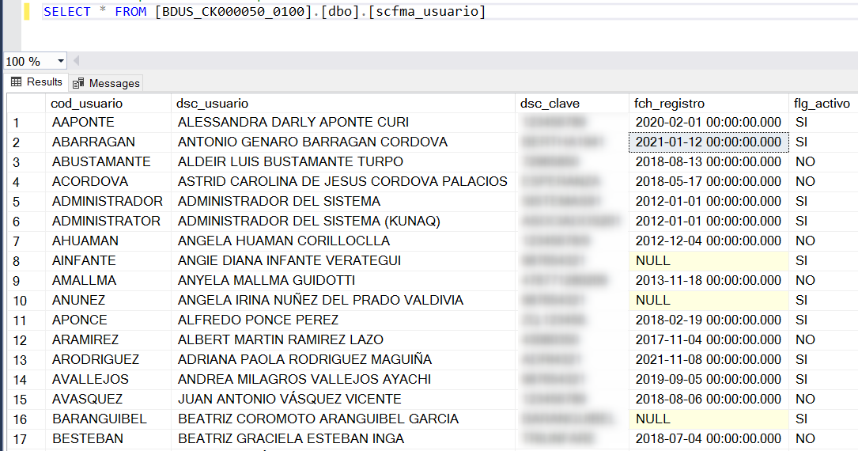

* 1. Descripción del funcionamiento:
* Al encriptar todas las contraseñas que se puede observar en la columna dsc_clave, no será visibles para ningún usuario, de modo que al realizar consultas muestre otros caracteres.
  1. Validaciones que deben estar incluidas:
* Indicar los el tipo de algoritmo a usar.
* Tratar de utilizar algoritmo AES, o al menos, una actualizada.
  1. Casuísticas que deben estar contempladas:

Ninguna.

## Modificar la visualización de las contraseñas en el SG5

* 1. Descripción del estado actual:

Actualmente, en la opción Usuarios del sistema del SG5, se puede observar las contraseñas de todos los usuarios como se puede observar en la imagen adjunta.

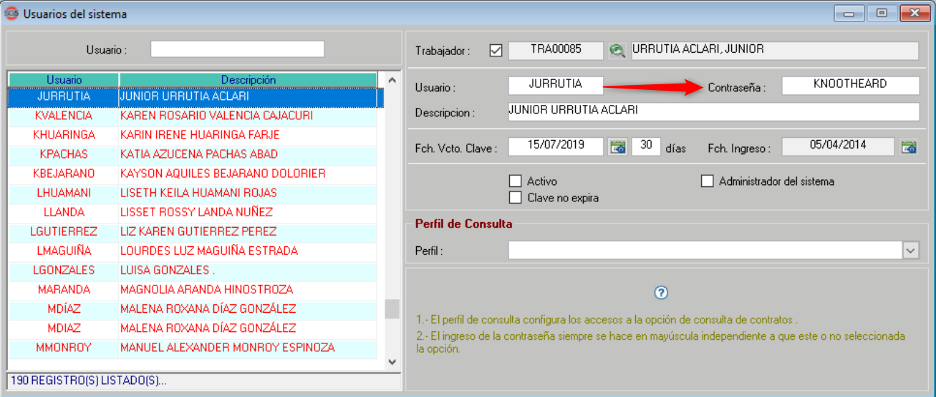

* 1. Descripción de los cambios solicitados:
* Se solicita quitar el campo Contraseña o encriptar los caracteres que se muestra en el campo mencionado. (Seleccionar la opción que conlleve menos horas de desarrollo)
  1. Descripción del funcionamiento:
* Al encriptar o eliminar el campo Contraseñas, no será visibles para ningún usuario, de modo que al realizar consultas muestre otros caracteres
* La implementación no debe de modificar las funciones actuales (vencimiento de contraseña, restablecimiento en caso de olvido por parte del usuario, mantener la cantidad mínima de contraseñas) en la ventana Usuarios del sistema y en otra opción si existiera.
  1. Validaciones que deben estar incluidas:

Ninguna.

* 1. Casuísticas que deben estar contempladas:

Ninguna.

# Sistemas/módulos que impactan en la configuración

* SG5

# Áreas que impactan en la configuración

* Operaciones

# Aspectos de seguridad de la información

No aplica.

# Otros

No aplica.